МБОУ «Средняя общеобразовательная школа №3 с крымскотатарским языком обучения» городского округа Судак

Всероссийский словарный урок
(в день рождения великого российского лексикографа В. И. Даля
в рамках Года литературы)

Подготовила
учитель русского языка и литературы
высшей квалификационной категории
Рындык Лилия Анатольевна

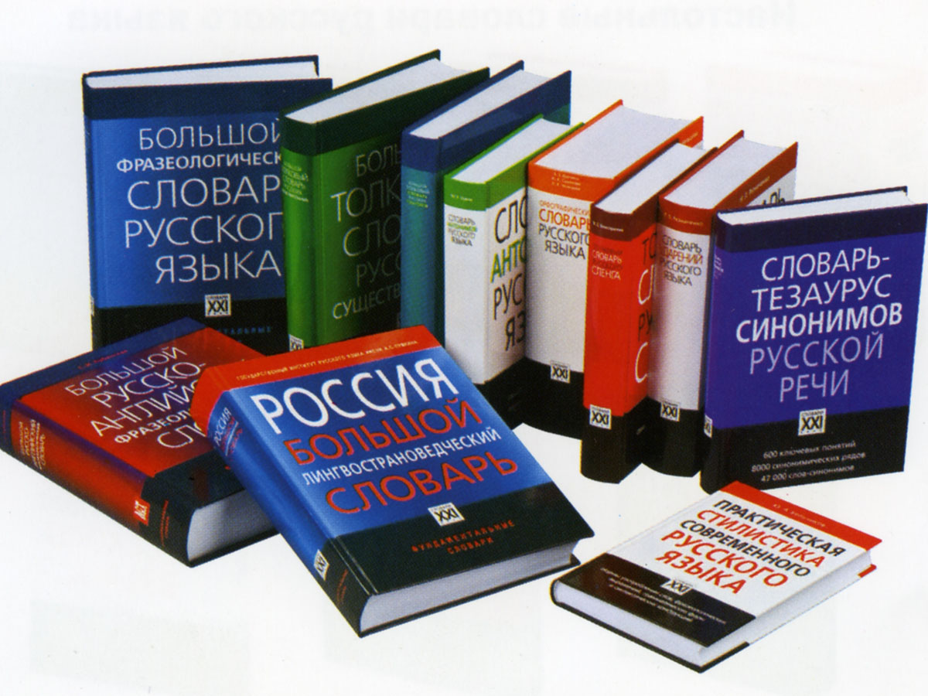

Судак, 2015
Цель:
формирование у учащихся представления о В.И. Дале как о выдающемся деятеле русской культуры, человеке разнообразных талантов;
формирование у школьников потребности обращению к словарям и навыков работы с ними, способности извлекать из словарей информацию, необходимую для решения учебных задач по разным дисциплинам;
воспитание культуры работы со словарями разных типов
Задачи:
Образовательные: познакомиться с биографией В. И. Даля, формировать умения применять полученные знания на практике.
Развивающие: развивать логическое мышление, познавательный интерес, творческую активность учащихся.
Воспитательные: воспитывать любовь к родному языку, умение работать в группах, чувство сопереживания за коллектив и личной ответственности за общее дело.
Планируемые образовательные результаты:
Предметные:
• работа с толковыми словарями разных авторов;
Метапредметные:
• формирование ценностного отношения к русскому языку,
• формирование нравственных ценностей.
Личностные:
• умение соотносить свои действия с планируемым результатом, корректировать их.
Основные методы и технологии
• технология развивающегося обучения;
• коммуникативная технология;
• ИКТ-технология;
• проектная технология
Необходимое оборудование и материалы: мультимедийная доска, компьютер, презентация к уроку, толковые словари В. И. Даля, другие словари.

Ход урока
- Решение проблемной ситуации. Определение темы и цели занятия.
(на столе выставка словарей)
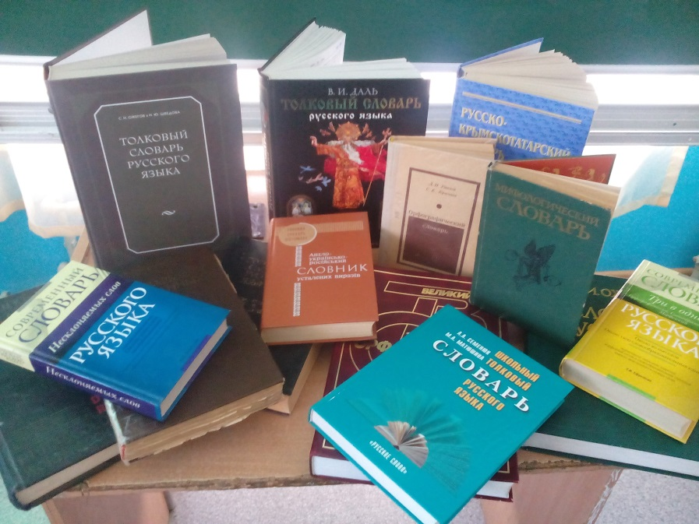

Учитель: Как могут быть связаны эти предметы и тема сегодняшнего урока? (дети высказывают свои предположения)
Учитель: Действительно, тема нашего занятия будет тесно связана с понятием «Словарь» и звучит она так: «Всероссийский словарный урок (в день рождения великого российского лексикографа В. И. Даля в рамках Года литературы) Слайд 1
Владимир Иванович Даль
Был моряком, врачом, государственным служащим, писателем.
Участвовал в военных походах.
Изучал природу и народные обычаи.
Написал учебник по ботанике и создал в Оренбурге музей. Слайд 2
Учитель: 22 ноября – день рождения Владимира Ивановича Даля. Русскому учёному, писателю, лексикографу, составителю «Толкового словаря живого великорусского языка» в 2015 году посвящён Всероссийский словарный урок.
В создании этого уникального словаря великому русскому лексикографу помогло Общество любителей российской словесности (ОЛРС), которое существовало с 1811 по 1930 гг. при Московском университете. В 1992 г. было организовано новое ОЛРС, которое и предложило ежегодно отмечать день рождения В. И. Даля как праздник словарей и энциклопедий.
Как отмечают члены этого общества на своем сайте, «словарь - это не просто книга, он собой завершает и одновременно предвосхищает множество книг, он подводит итог развитию языка и прокладывает ему пути в будущее. Словарь – это не просто жанр описания лексического состава языка. Это срез нашего языкового сознания»
Уникальность словаря В.И. Даля состоит в том, что это словарь, регистрирующий не только наличный состав языка, причём разговорного, но и способы его лексического обогащения, словопроизводства; это ценный источник не только лингвистического, но и культурологического материала. В течение многих лет не было целостной оценки творчества В. И. Даля как филолога и лексикографа: именно широта и разносторонность его интересов мешали объективной оценке его трудов.
- А что вы знаете о Владимире Ивановиче Дале? (выслушиваются ответы)
Учитель: давайте подробнее познакомимся с биографией выдающегося человека Владимира Ивановича Даля. Слово предоставляется творческой группе.
II. Сообщение творческой группы, сопровождаемое показом презентации (3 ученика) и представлением проекта (буклеты) «В поисках живого слова (памяти В. И. Даля)».
Ученица: Владимир Иванович Даль (1801 – 1872) родился в местечке Луганский завод (ныне город Луганск). Слайд 3 Отец его, датчанин Йохан Кристиан вон Даль, ученый, владевший многими языками, был приглашен в Россию Екатериной II и стал придворным библиотекарем. Но занимал эту должность недолго, отправился в Германию и, окончив там медицинский факультет Йенского университета, стал врачом. Затем он вернулся в Россию и оказался в Луганске, заняв должность лекаря горного ведомства. В 1799 году доктор Даль получил российское подданство и стал называться Иваном Матвеевичем. В Луганске он создал первый лазарет для рабочих. Слайд 4
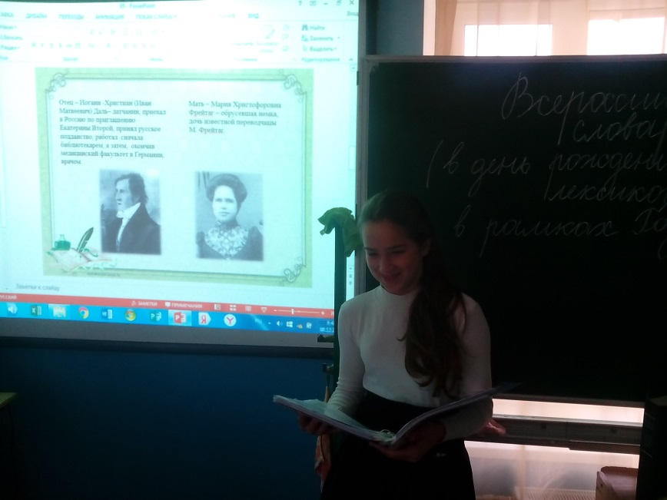

Проект (буклеты) «В поисках живого слова (памяти В. И. Даля)».

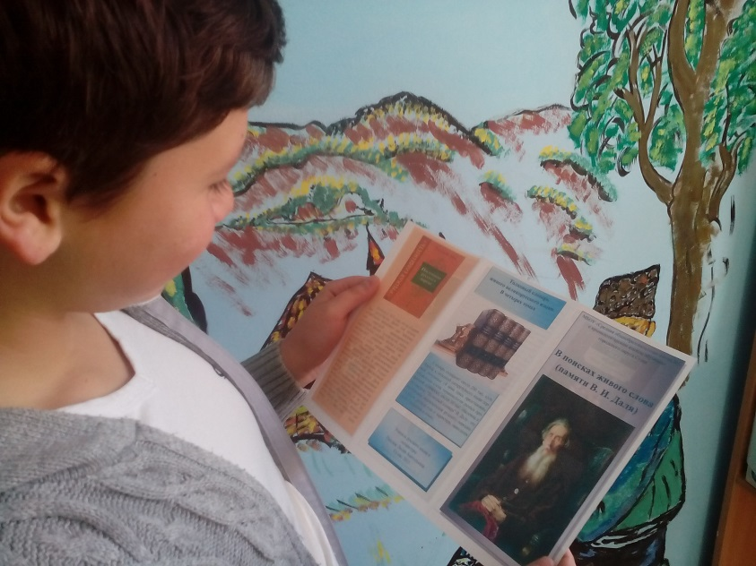

Доклад на тему «Такая разная жизнь…»
В 1805 году семья переехала в Николаев. Начальное образование дети получили дома. Мать учила их языкам, отец – литературе и истории. Летом 1814 года Владимир Даль и его младший брат поступили в Морской кадетский корпус в Петербурге. В числе лучших кадетов Владимир Даль ходил учебное плаванье на бриге «Феникс». Он окончил курс с отличием, став мичманом. Даль служил на Черноморском флоте. В 1823 году его арестовали за эпиграмму на командующего флотом Алексея Грейга. Даля разжаловали в матросы, но после апелляции решение суда отменили. Даль вышел в отставку и решил продолжить образование. Он поступил в Дерптский университет на медицинский факультет. Пятилетний курс обучения Даль прошел за четыре года, защитив работу «Диссертация на соискание ученой степени, излагающая наблюдения: 1) успешной трепанации черепа; 2) скрытых изъявлений почек».
После окончания университета в 1829 году Даль был направлен в действующую армию на Балканы, где шла очередная русско-турецкая война. Даль был ординатором в передвижном госпитале. В то время он уже активно собирал слова, пословицы и поговорки. Даль был награжден орденом Анны третьей степени и Георгиевской медалью на ленте.
После окончания войны Даля направляют в Каменец-Подольский, где началась эпидемия холеры, затем – польскую войну. Там отличился при переправе через Вислу у Юзефова. Даль навел мост (пригодились военно-инженерные умения, полученные в кадетском корпусе), защищал его при переправе и затем сам разрушил его. За это он был награжден орденом Владимира. После окончания войны Даль стал ординатором в Санкт-петербургском военно-сухопутном госпитале, где заслужил славу крупного специалиста по глазным операциям. В 1832 году он издает книгу сказок, подписанную «Казак Луганский». Из-за сатирического характера некоторых сказок тираж сборника был изъят, а автор арестован III отделением, но благодаря заступничеству друзей был выпущен в тот же день.
В 1833 году Даль получил должность чиновника для особых поручений при оренбургском генерал-губернаторе Василии Перовском. Незадолго до отъезда в Оренбург он женился на Юлии Андре. По долгу службы Даль совершал инспекторские поездок по губернии, в ходе которых близко знакомится с бытом не только русского населения, но татар, башкир, казахов. Здесь же Даль написал автобиографические повести «Мичман Поцелуев» и «Ваня Сидоров Чайкин», другие повести и рассказы. В эти годы Даль принимает участие в военной экспедиции в Хиву. В этом походе Даль работал совместно с другими учеными: биологом А. Леманом, географом П. А. Чихачевым, астрономом И. О. Васильевым. 29 декабря 1838 года Академия наук избрала коллежского асессора Даля своим членом-корреспондентом по естественным наукам.
Летом 1841 года Даль возвращается в столицу. По рекомендации В. Перовского он был назначен начальником особой канцелярии министерства внутренних дел. В этой должности начальника канцелярии Даль сделал многое для улучшения работы петербургских больниц. Одновременно он активно занимался литературной деятельностью. Когда она вызвала нарекания министра, Даль оставил службу и переехал в Нижний Новгород, где с 1848 года стал управляющим удельной конторой. Это ведомство занималось крестьянами, принадлежащими царской семье.
В 1859 году он переехал в Москву и посвятил все свое время обработке собранных материалов. В 1861 – 1862 годах Даль издал сборник «Пословицы русского народа», содержавший 30 тысяч пословиц. Также им были опубликованы книги «О наречиях русского языка» и «О суевериях и предрассудках русского народа». В 1861 году увидел свет первый том «Толкового словаря живого великорусского языка», а завершилось первое издание в 1868 году. Уже тяжело больным Даль продолжал работать над дополнениями и исправлениями к словарю. 4 октября (22 сентября) 1872 года Владимир Даль продиктовал дочери последнее слово для нового издания словаря, а через несколько часов его не стало.
Ученик: Прославил Владимира Даля составленный им «Толковый словарь живого великорусского языка», сбор материала для которого занял три десятилетия. В словарь вошло около двухсот тысяч слов, восемьдесят тысяч из которых Даль зафиксировал впервые. Книга открывается предуведомлением: «Словарь назван толковым, потому что он не только переводит одно слово другим, но и толкует, объясняет значения слов и понятий, им подчиненных. Слова: живого великорусского языка, указывают на объем и направление всего труда». Представленная в словаре лексика, охватывает как литературный язык, так и различные диалекты, профессиональные термины, жаргоны. В качестве иллюстративного материала в словаре приводится большое количество фразеологизмов, пословиц, поговорок. В толкованиях слов содержится значительный этнографический материал.
За свой словарь Даль был награжден Ломоносовской премией Академии наук, премией Дерптского университета, Константиновской золотой медалью Русского географического общества. Также он получил звание почетного члена Академии наук.
Второе издание словаря, содержавшее почти пять тысяч поправок и дополнений, вышло в 1880 – 1882 годах. За ним последовало третье (1903 – 1909), редактором которого стал знаменитый отечественный языковед И. А. Бодуэн-де-Куртенэ. Слайд 5
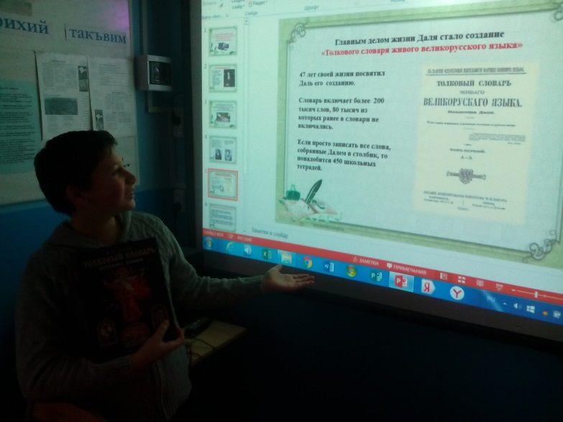

Учитель: «Толковый словарь» — главное детище Даля, труд, по которому его знает всякий, кто интересуется русским языком. Когда толковый словарь живого великорусского языка был собран и обработан до буквы «П», Даль решил уйти в отставку и посвятить себя работе над словарём.
В 1859 году он поселяется в Москве на Пресне в доме, построенном историографом князем Щербатовым, написавшим «Историю Российского государства». В этом доме прошёл заключительный этап работы над словарём, до сих пор непревзойдённым по своему объёму.
Две цитаты, определяющие задачи, которые поставил перед собой Владимир Даль: «Живой народный язык, сберёгший в жизненной свежести дух, который придаёт языку стройность, силу, ясность, целость и красоту, должен послужить источником и сокровищницей для развития образованной русской речи». «Общие определения слов и самих предметов и понятий — дело почти не исполнимое и притом бесполезное. Оно тем мудрёнее, чем предмет проще, обиходнее. Передача и объяснение одного слова другим, а тем паче десятком других, конечно, вразумительнее всякого определения, а примеры ещё более поясняют дело». Слайд 6
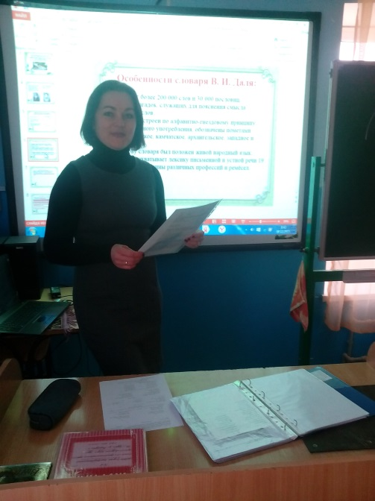

Ученица: Особенности словаря В. И. Даля:
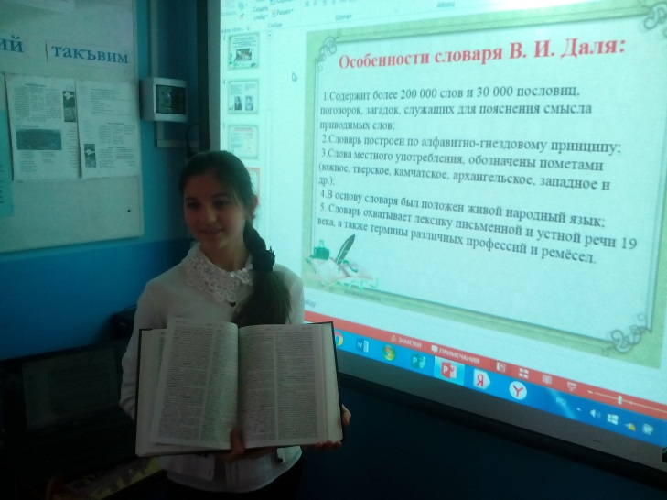
1.Содержит более 200 000 слов и 30 000 пословиц, поговорок, загадок, служащих для пояснения смысла приводимых слов;
2.Словарь построен по алфавитно-гнездовому принципу;
3.Слова местного употребления, обозначены пометами (южное, тверское, камчатское, архангельское, западное и др.);
4.В основу словаря был положен живой народный язык;
5. Словарь охватывает лексику письменной и устной речи 19 века, а также термины различных профессий и ремёсел.

Учитель
Великая цель, исполнению которой было отдано 53 года, достигнута. Вот что написал Котляревский о словаре: «…и русская наука, словесность, всё общество будут иметь памятник, достойный величия народа, будут вполне обладать произведением, которое составит предмет нашей гордости».
В 1861 году за первые выпуски «Словаря» получил константиновскую медаль от Императорского географического общества, в 1868 году выбран в почётные члены Императорской академии наук, а по выходу в свет всего словаря удостоен Ломоносовской премии.
III. Работа со словарем В.И.Даля.
Учитель: Впереди нас ждут интересные задания.
Выполняя задания, вы будете пользоваться словарями как справочными пособиями.
Задание «Сами мы не местные…»
Найдите в словаре В. И. Даля как можно больше слов, употребляемых в отдельных местностях нашей страны.

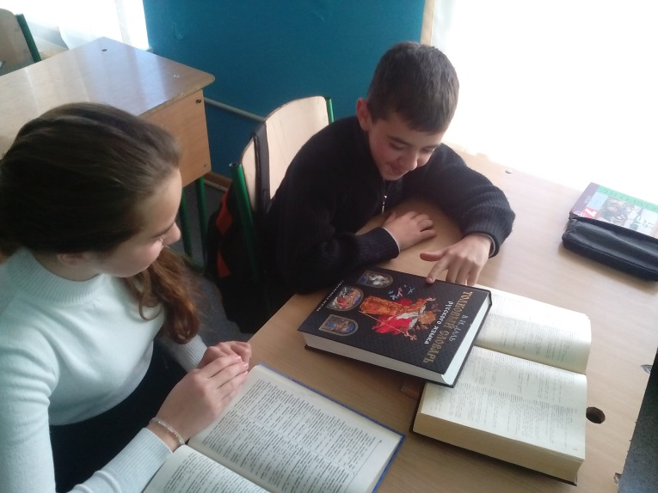

Задание «Кто больше?»
Найдите в словаре В. И. Даля как можно больше: пословиц, поговорок, загадок.
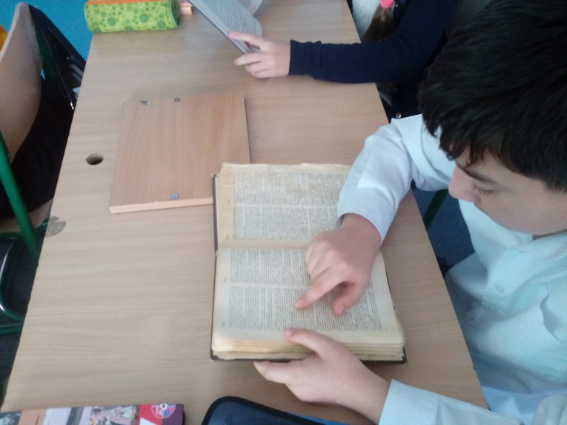

Задание Найдите в сборнике пословиц В.И.Даля:
Пословицу-совет
Пословицу-шутку
Пословицу-вздох
Пословицу-огорчение, плач, рыдание.

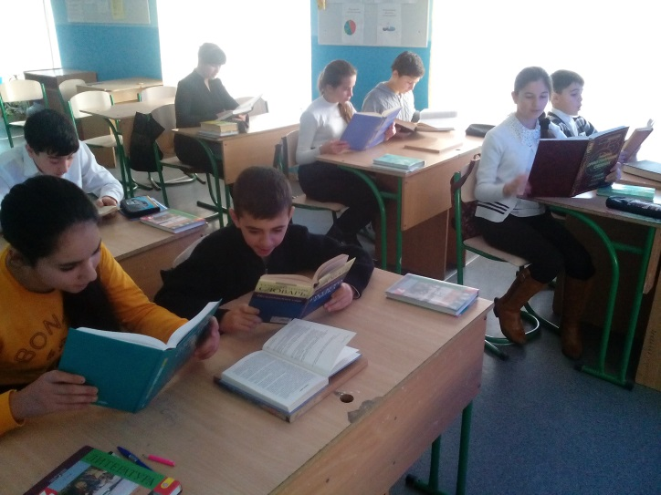

IV. Рефлексия. Экскурсия в мир словарей
Ученица рассказывает о различных словарях.
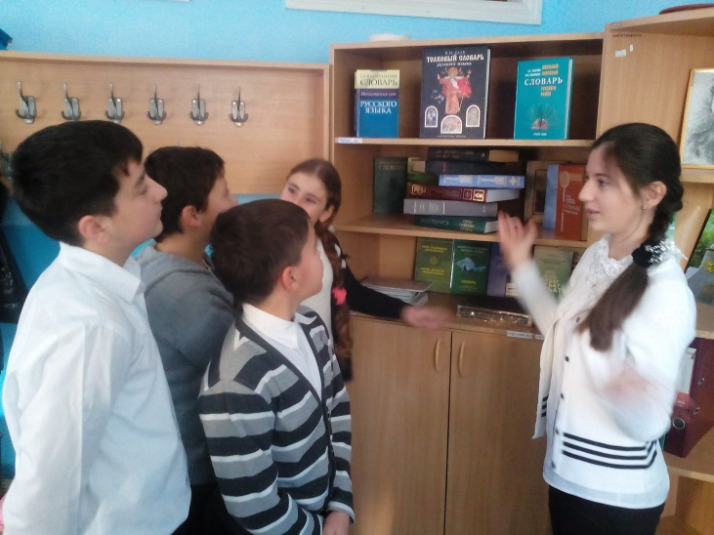

V. Подведение итогов.
Учитель: ребята, какие особенности словаря В. И. Даля, после работы с ним, вы заметили? (дети высказывают свое мнение, учитель помогает сформулировать тезисы):
1.Содержит более 200 000 слов и 30 000 пословиц, поговорок, загадок, служащих для пояснения смысла приводимых слов;
2. Словарь построен по алфавитно-гнездовому принципу;
3.Слова местного употребления, обозначены пометами (южное, тверское, камчатское, архангельское, западное и др.);
4. В основу словаря был положен живой народный язык;
5. Словарь охватывает лексику письменной и устной речи 19 века, а также термины различных профессий и ремёсел.

